اصلاحات در ارتقاء برنامه نویسی جدید سایت

ردیف | اصلاحات گرافیکی صفحه اصلی | وضعیت
1 | لطفا درصفحه اصلی برخی موارد گرافیکی ، مطابق شکل ذیل اصلاح گردد:  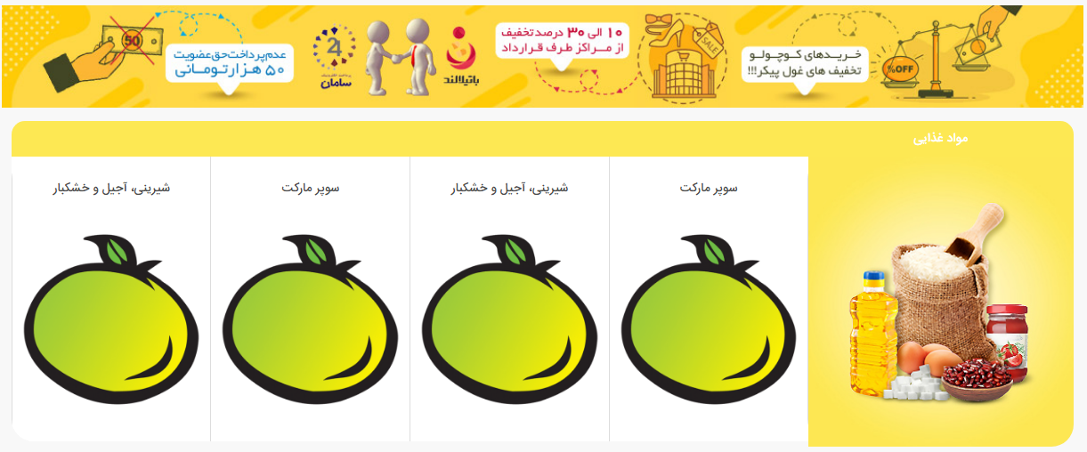  تمامی دسته بندی کالاها با سایر دسته بندی ها به یک اندازه باشند، برخلاف سایت مطابق شکل بالا که ملاحظه می فرمایید دریک اندازه نیستند.  این مورد رو قبلا هم گفتن نامفهوم است لازم است باپشتیبانی چک شود ، همه به یک اندازه است | درحال انجام
2 | 1. لطفا اندازه سایز " آخرین مقالات" از نظر ارتفاع درصفحه اصلی سمت چپ کوتاه تر گردد بطوریکه 2 سطر پایین متن بعلاوه حاشیه سفید کادر اضافه آن کم گردد.  2. عکس سمت چپ بموازات عکس سمت راست بالا بیاید تا دقیقا دریک مسیر قرار گیرند.  باکس ها تراز است ، عکس های سمت چپ رو به سایز درست وارد کنید حاشه سفید اضافی حذف میشه و از بالا با باکس سمت چپ تراز است  3. کلمه " آخرین مقالات" نیز کمی سمت راست دقیقا بالای سر عکس و بموازات هم باشند.  تراز است ، حاشیه سفید باکس سمت چپ حدف بشه شکیل بودن را از دست می دهد و عکس زیادی بزرگ میشه لطفا با حاشیه در نظر بگیرین نه صرفا عکس داخل کادر!  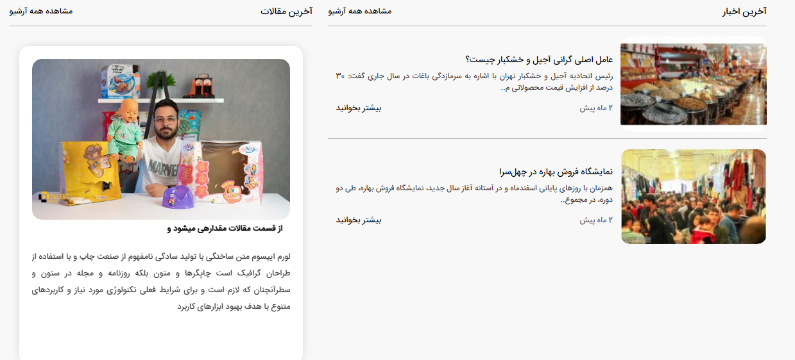 | درحال انجام
3 | دسته بندی زیر دسته در صفحات داخلی  خواهشمند است موارد شکل ذیل به وضعیت قبلی درباتیلالند برگردانده شود:  1- عرض عکس های زیر دسته ها، مثلا از5/5 عکس 5/1 آن کمگردد.  2- با حرکت موس روی عکس، عکس به جلو کشیده می شود اما از کادر بیرون می زند، لطفا تنظیم گردد که عکس به جلو حرکت نماید بدون اینکه از کادر بیرون بزند. | درحال انجام
4 | - فیلد " تماس با ما" در نوار حذف گردد و مانند گذشته " تماس با ما" بطور ثابت در بالای سایت بطور دائمی که قرارداشته است، قرار گیرد.  گزینه های منو داینامیک است از طریق پنل مدیریت اقدام فرمایید  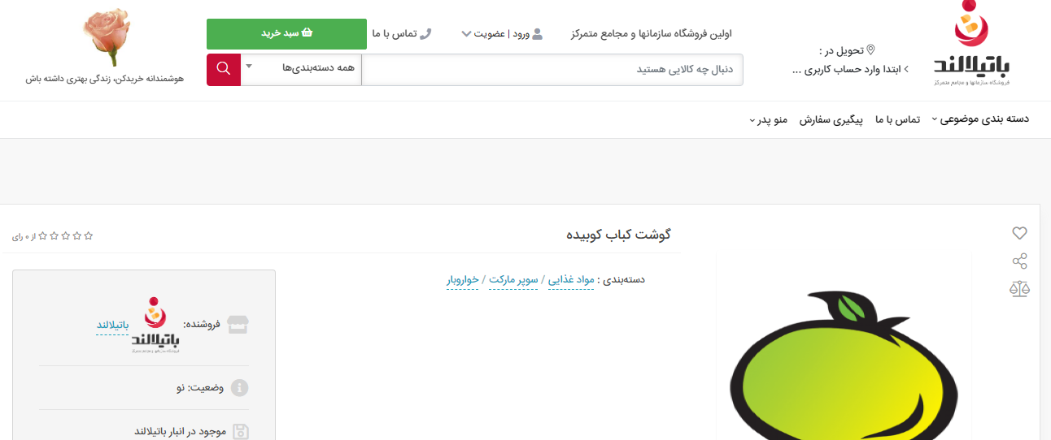  2. فیلد " اولین فروشگاه سازمانها و مجامع متمرکز" دقیقا در راستا و هم تراز کادرپایین خود(کادر جستجو) قرارگیرد.
5 | اصلاح مدیریت اعلام وضعیت کالاها  سایت دراعلام وضعیت "کالای ناموجود " درتمامی فرایندهای 3گانه سایت مطابق شکل ذیل درست عمل می نماید.  شکل1- اعلام هشدار در صفحه اصلی  شکل2- اعلام هشدار در زیر دسته سوپر مارکت  شکل3- اعلام هشدار صفحه داخلی کالا  اما اعلام وضعیت "..... عدد در انبار باقیست" درتمامی فرایندهای 3گانه سایت مطابق شکل بالا درست عمل نمی نماید. بعبارتی در (شکل1- صفحه اصلی) و( شکل3- صفحه داخلی کالا) اعلام وضعیت نداریم و تنها در شکل2 صحیح عمل می نماید.لطفا همانند اعلام وضعیت " کالای ناموجود " اصلاح گردد.  من متوجه نشدم اگه منظور رنگ و استایل بود که یکی شد
ایجاد باکس دلایل وضعیت " لغو شده" و " مرجوع شده"
لطفا باکسی در تاریخچه سفارش مشتری، بر اساس وضعیت یاد شده بالا ایجاد گردد:

درصورتیکه مثلا بیش از 100 مشتری در وضعیت " لغو شده" و مثلا 150 مشتری در وضعیت " مرجوع شده" در سایت ثبت گردد. ادمین و مدیران سایت چگونه و با چه دیتایی پی به علل نارسایی بوجود آمده ببرند، تا نسبت به رفع آن اقدام نمایند(مشتری درمنزل نبوده، جنس مغایر بوده، کالا معیوب بوده، مغایرت قیمت بوده و......)، بنابراین لطفا نسبت به ایجاد یک باکس متنی یا هر نمونه موفق دیگری که شما عزیزان صلاح می دانید، ایجاد شود تا بتوانیم با علل وضعیت" لغو شده" یا "مرجوع شده" توسط مشتری آشنا و نسبت به رفع آن اقدام گردد.

6 | ایجاد وب ویو  چیزی در این مورد به بنده ارجاع نشده است
7 | تحویل لینک ثبت نام فوری شامل " نام و نام خانوادگی، کدملی و موبایل " که قبل تر ایجاد شده بود.(سال 1399 ) ولی لینک تا کنون ارائه نشده است.

